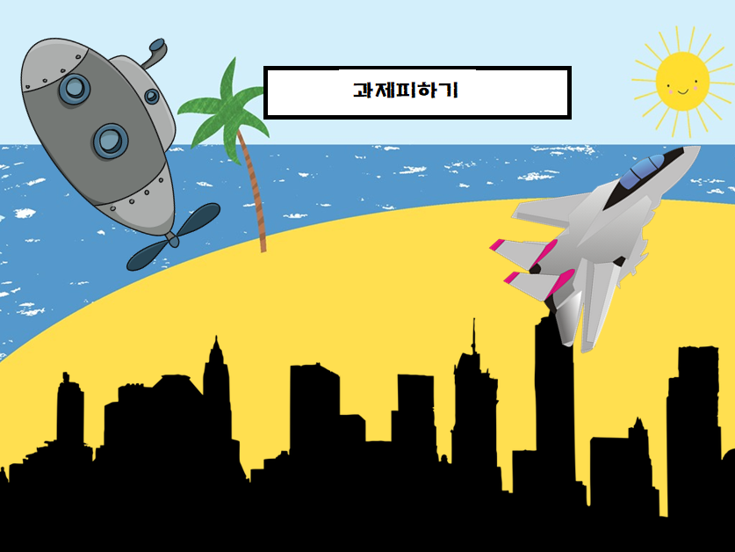

2016182026 이동수

2016180029 오시은

**게임소개**

산기초를 다니던 한 학생’은’ 너무 많은 숙제양에 도망을 치지만

산기초 선생님은 ‘시’간이 지나도 학생이 오지 않자 학생의 과제를 받기위해 쫓아오고 만다

장르:

장애물을 피하는 러닝 게임

-구조

1.Start

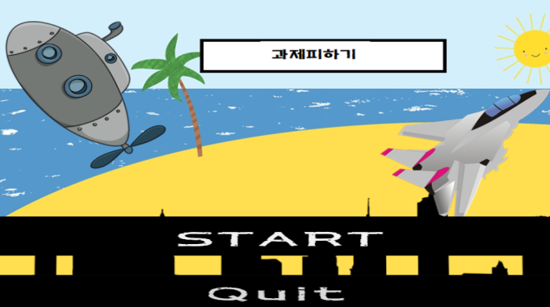

2.Ingame

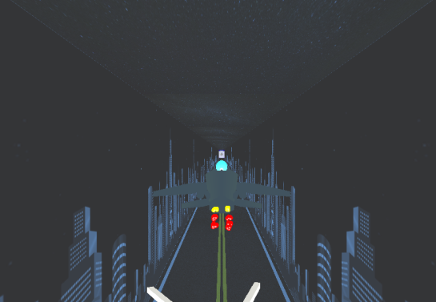

3.Finish



주인공

비행기

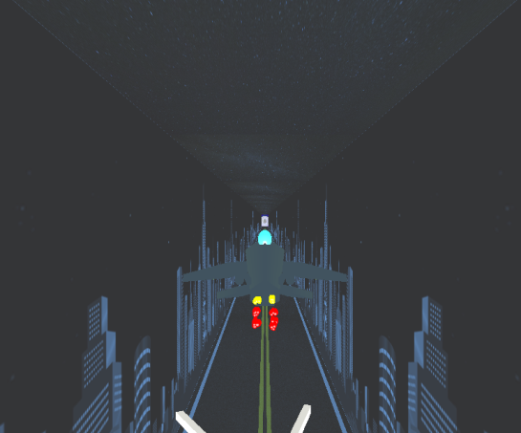

잠수함



몬스터

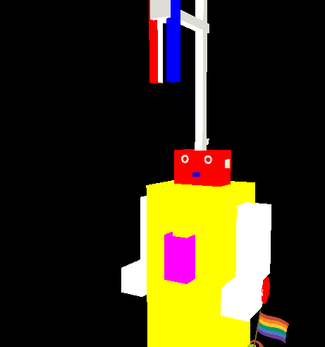

-팀원간 작업한 내용작성:

|  |  |  |
| --- | --- | --- |
|  | 이동수 | 오시은 |
| 맵 디자인  주인공, 몬스터 구현  소리 및 게임 루프 구현 | 리소스수집  ~~장애물,충돌체크 구현~~ |

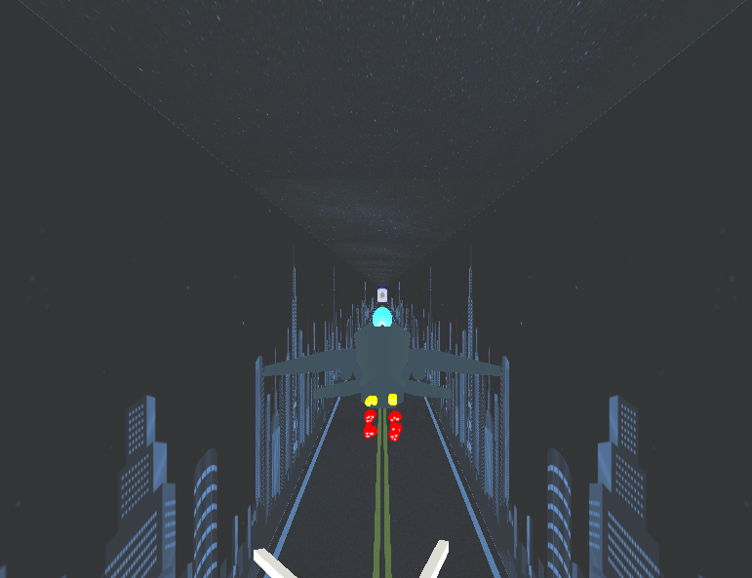

비행기일 때

W,A,D 키를 눌러 이동 가능

밑에 모터가 빨아들여 너무 많이 내려갈 시 죽음



‘S’,’A’,’D’키를 눌러 이동 가능 위에서 괴물이 자석으로 빨아들여 위로 너무 이동 시 사망

-후기

**후기**

이동수:

처음 해보는 거라 자신이 없었는데 해보니깐 슬슬 되기도하고 기뻤지만 더 추가해보고 싶은 게 계속 생기면서 못 한것들이 더아쉬워 졌다.

오시은: